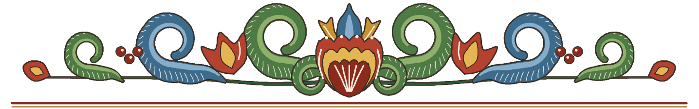

Hjältens kort
fyra steg

Vi som skriver:

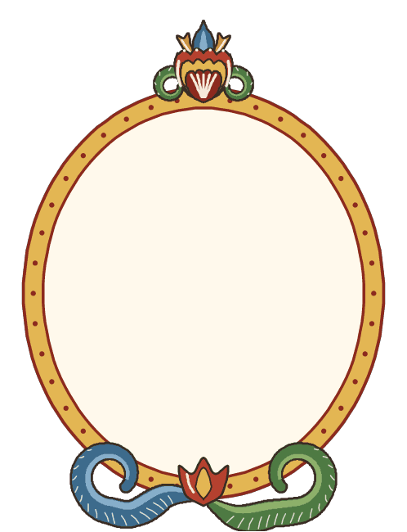  Rita hjälten
  Hjälten heter
  Hjälten bor
  Hjälten har med sig eller kan
  Det använder hjälten vid Lösningen.

Hjälten är rädd för

Hjälten vill Det handlar sagan om.



